Arbeitsblatt: Die sinkende Geburtenziffer

- Arbeiten Sie aus dem Artikel des Statistischen Bundesamtes die Gründe für den Geburtenrückgang heraus.
- Was ist Ihrer Meinung nach noch ursächlich für den Rückgang der Geburtenziffer?

M1 Geburtenziffer
1  5  10 | Der Begriff „Geburtenziffer“ ist ein Fachausdruck der Demografie und bezieht sich auf die Lebendgeborenen pro Jahr, bezogen auf 1000 Einwohner. Sie wird wie folgt ausgerechnet:  1000 x $\frac{Lg}{Ew}$  „Lg“ sind dabei die Lebendgeborenen pro Jahr, „Ew“ die Einwohner im Jahresmittel.  2014 stieg die Geburtenziffer zum dritten Mail in Folge an, lag bei 1,47 Kinder je Frau, und war nach Angaben des Statistischen Bundesamtes (Destatis) seit der Wiedervereinigung der höchste Wert in Deutschland.  Laut neuer Studien liegt Deutschland im Weltvergleich bei der Geburtenziffer auf Platz 220, die Liste endet mit Platz 225. Grund ist eine andere Berechnung der Geburtenziffer, es wurde nicht die Geburtenzahl pro Frau herangezogen, sondern die Zahl der Geburten pro 1000 Einwohner.

M2 Arbeitslosenquote 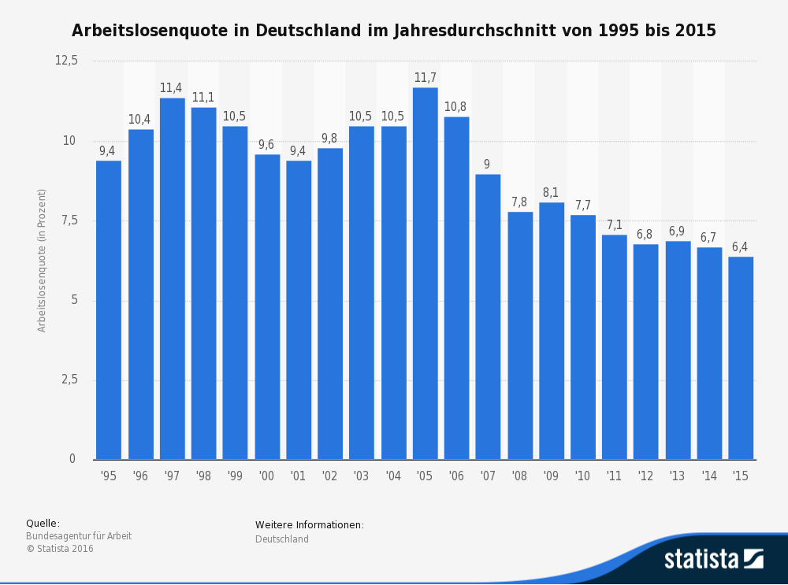
M3 Niedriglohnempfänger
1  5 | In Deutschland sind ca. 25 % der Erwerbstätigen Niedriglohnempfänger, damit liegt das Land im europäischen Vergleich auf Platz 2 hinter Litauen. Vor allem Frauen und Teilzeitbeschäftigte, von denen 80% eine Berufsausbildung haben, gehören in Deutschland zur Gruppe der Niedriglohnbezieher. Das heißt, sie bekommen weniger als 10 EUR brutto die Stunde. Wer in Deutschland für seine Arbeit nur den gesetzlichen Mindestlohn in Höhe von 8,50 EUR pro Stunde bekommt, zählt zur Gruppe der Geringverdiener.

Überlegen Sie, welche Auswirkungen die Arbeitslosenquote (M2) und die Niedriglöhne (M3) auf die Familienplanung haben könnten.

M4 Bisher eingeführte Maßnahmen
1  5  10  15  20  25 | Im Durchschnitt brachten Frauen ihr erstes Kind 2014 im Alter von 30,9 Jahren auf die Welt. Deutschland hat eine der niedrigsten Geburtenraten der Welt, weshalb Politiker schon lange überlegen, wie dem entgegenzuwirken ist.  Seit 2007 gibt es das Elterngeld, das Elternteilen monatlich 300 EUR oder 65-67% des bisherigen durchschnittlichen Nettoeinkommens zugesteht. Es wird an Väter und Mütter für maximal 14 Monate gezahlt, in denen sie ihr Kind vorrangig selbst betreuen wollen und deshalb nicht (voll) erwerbstätig sind. Der Zeitraum kann zwischen den Elternteilen frei aufgeteilt werden, wobei jedes Elternteil mindestens zwei, maximal 14 Monate die Leistung beziehen kann. Wenn beide Eltern die Betreuung übernehmen, kann das Geld zwei weitere Monate bezogen werden, um das wegfallende Einkommen auszugleichen. Ziele des Elterngeldes sind es, das Einkommen zu sichern, eine Zeit mit dem Kind zu gewährleisten, die Erwerbstätigkeit der Mütter zu erhöhen und eine Gleichstellung der Elternteile zu erreichen, indem die Väter an der Fürsorge beteiligt werden. Tatsache ist, dass noch keine wirkliche Steigerung der Geburtenziffer festgestellt werden kann und im Bundesdurchschnitt die Väterbeteiligung bei nur 32 % lag, die Mütterbeteiligung hingegen bei 96 %.  Die CDU/CSU versuchte, durch das Betreuungsgeld mehr Paare zum Kinderbekommen zu bewegen. Es wurde 2013 nach einem langen politischen Streit eingeführt. Eltern, die ihr Kind zu Hause betreuten, bis es drei Jahre alt war, bekamen monatlich bis zu 150 EUR für diese Betreuung. 2015 wurden 900 Millionen Euro dafür veranschlagt. Im gleichen Jahr kippte das Bundesverfassungsgericht (BVerfG) nach einer Klage Hamburgs die Leistung. Der Bund hätte laut BVerfG das Gesetz gar nicht erlassen dürfen, da die Länder dafür zuständig seien. Das Grundgesetz konstatiert, dass der Bund für die öffentliche Fürsorge nur unter bestimmten Bedingungen tätig werden darf.  Seit dem 1.1.2016 wird für das erste und zweite Kind statt 188 EUR jeweils 190 EUR Kindergeld, für das dritte Kind 196 EUR und ab dem vierten Kind 221 EUR ausgezahlt.

- Fassen Sie mit Hilfe von M4 zusammen, welche Maßnahmen bereits für Familien eingeführt wurden.
- Notieren Sie weitere Lösungsansätze, wie Kinder für Paare wieder „attraktiver“ werden könnten. Zeigen Sie dabei auf, was die Politik, die Wirtschaft und die Gesellschaft dafür tun könnten. Legen Sie eine Tabelle an.

https://www.destatis.de/DE/PresseService/Presse/Pressemitteilungen/2015/12/PD15_468_126.html
http://www.laenderdaten.de/bevoelkerung/geburtenrate.aspx
http://de.statista.com/statistik/daten/studie/1224/umfrage/arbeitslosenquote-in-deutschland-seit-1995/
Institut für Arbeitsmarkt- und Berufsforschung der Bundesagentur für Arbeit, IAB-Kurzbericht, Aktuelle Analysen aus dem Institut für Arbeitsmarkt- und Berufsforschung, 15/2013, online: http://doku.iab.de/kurzber/2013/kb1513.pdf
https://www.destatis.de/DE/ZahlenFakten/GesellschaftStaat/Bevoelkerung/Geburten/Tabellen/GeburtenMutteralter.html
https://www.destatis.de/DE/PresseService/Presse/Pressemitteilungen/2015/09/PD15_352_22922.html

